XII A

RAILWAY MANAGEMENT SYSTEM

computer science project

Eshan Gaur

2014

**Index**

* Acknowledgement
* Certificate
* Flow Diagram
* Source Code
* Input/Output Screens
* Bibliography

**ACKNOLEDGEMENT**

“**The smallest act of kindness is worth more than the grandest intention”-Oscar Wilde.**

I owe a great many thanks to many people who helped me and supported me in this project. My deepest thanks to **Mr. Ashok Goel,** the guide of the project, for guiding and correcting various documents of mine with attention and care. He has taken pain to go through the project and make any necessary correction when and wherever needed. I express my hearty thanks to him as well as to the school for providing me such a well facilitated computer lab. I also extend my heartfelt thanks to my family and well-wishers.

**-Thanking you**

**-ESHAN GAUR**

**CERTIFICATE**

This is to certify that **ESHAN GAUR,** a student of standard XII of class A of **D.A.V. PUBLIC SCHOOL SRESTHA VIHAR** has successfully completed the research project in the topic: **RAILWAY MANAGEMENT SYSTEM** under the guidance of:

**Mr. ASHOK GOEL (SUBJECT TEACHER)**

This project is absolutely genuine and the references taken in making of this project have been declared at the end of it.

Signature of Subject Teacher Signature of Student

_______________________ ________________

**Flow Diagram**

**Source code**

/****************************************************************************

*

*****************************************************************************

*

************************************************** PROJECT ON **************

*

*****************************************************************************

*

*****************************************************************************

*

******************************************* RAILWAY MANAGEMENT SYSTEM ******

*

*****************************************************************************

*

*****************************************************************************

*

********************************************************** MADE BY:- ******

************************

******************************************************** ESHAN GAUR *******

************************

*************************************************** ROLL NO:-

************************

******************************************************* CLASS XII-A *******

************************

*****************************************************************************

***************************** HEADER FILES *******************************

****************************************************************************/

#include<fstream.h> //For input and output operations in the file

#include<conio.h> //For clrscr, textclour and text backgound

// functions in the file

#include<string.h> //For comparing and copying the strings

#include<stdio.h> //For gets function

#include<stdlib.h> //For randomize function

#include<process.h> //For exit function

#include<dos.h> //For delay and date functions

#include<iomanip.h>

/****************************************************************************

*************************** END OF HEADER FILES ***************************

****************************************************************************/

/****************************************************************************

******************** OBJECTS OF INPUT AND OUTPUT SCREEN *******************

****************************************************************************/

fstream f;

ifstream fin;

ofstream fout;

/****************************************************************************

*****************************************************************************

******************************** END OF ************************************

****************** OBJECTS OF INPUT AND OUTPUT SCREEN *********************

*****************************************************************************

****************************************************************************/

struct date d;

/****************************************************************************

*****************************************************************************

******************************* ClASS TO **********************************

******************* STORE THE DETAILS OF THE TRAINS ***********************

*****************************************************************************

****************************************************************************/

class Train

{

int T_no,ac_1,ac_2,slpr,ac_cc,fair_ac1,fair_ac2,fair_sl,fair_cc;

char T_name[20],Source[20],Destination[20];

public:

Train() //Constructor of Class

{ //To initialise all

T_no=0; //With default values

ac_1=0;

ac_2=0;

slpr=0;

ac_cc=0;

fair_ac1=0;

fair_ac2=0;

fair_sl=0;

fair_cc=0;

strcpy(T_name,"/0");

strcpy(Source,"/0");

strcpy(Destination,"/0");

}

int ret_price_ac1() // Function to return

{ // Fair of AC 1 Class

return fair_ac1;

}

int ret_price_ac2() // Function to return

{ // Fare of AC 2 Class

return fair_ac2;

}

int ret_price_sl() // Function to return

{ // Fare of Sleeper Class

return fair_sl;

}

int ret_price_cc() // Function to return

{ // Fair of Chair Class

return fair_cc;

}

int ret_tno() // Function to return

{ // Train Number

return T_no;

}

int ret_ac1() // Function to return

{ // Seat in AC 1 Class

return ac_1;

}

int ret_ac2() // Function to return

{ // Seats in AC 2 Class

return ac_2;

}

int ret_sl() // Function to return

{ // Seats in Sleeper Class

return slpr;

}

int ret_cc() // Function to return

{ // Seats in chair Class

return ac_cc;

}

void Input(); // Function to enter the details of

// a Train

void Display(); // Function to Display the details of

// a Train

void Delete(); // Function to Display the details of

// a Train

}Tr,Tr1; //Tr and Tr1 are the objects of class Train

/****************************************************************************

****************************** FUNCTION TO ********************************

******************** ENTER THE DETAILS OF A TRAIN *************************

****************************************************************************/

void Train::Input()

{

clrscr();

gotoxy(10,10);

cout<<"Enter the TRAIN Number......................:";

cin>>T_no;

gotoxy(10,12);

cout<<"Enter the TRAIN Name........................... :";

gets(T_name);

gotoxy(10,14);

cout<<"Enter the SOURCE of the TRAIN.................. :";

gets(Source);

gotoxy(10,16);

cout<<"Enter the DESTINATION of the TRAIN............. :";

gets(Destination);

gotoxy(10,18);

cout<<"Enter the number of the seats in AC FIRST CLASS :";

cin>>ac_1;

gotoxy(10,20);

cout<<"Enter the number of the seat in AC SECOND CLASS :";

cin>>ac_2;

gotoxy(10,22);

cout<<"Enter the number of the seats in SLEEPER CLASSS :";

cin>>slpr;

gotoxy(10,24);

cout<<"Enter the number of seats in AC CHAIR CAR...... :";

cin>>ac_cc;

gotoxy(10,26);

cout<<"Enter the fair for AC FIRST CLASS.............. :";

cin>>fair_ac1;

gotoxy(10,28);

cout<<"Enter the fair for AC SECOND CLASS............. :";

cin>>fair_ac2;

gotoxy(10,30);

cout<<"Enter the fair for SLEEPER CLASS............... :";

cin>>fair_sl;

gotoxy(10,32);

cout<<"Enter the fair for AC CHAIR CAR................ :";

cin>>fair_cc;

}

/****************************************************************************

********************************** END OF ***********************************

******************************* FUNCTION TO *******************************

********************** ENTER THE DETAILS OF A TRAIN ***********************

****************************************************************************/

/****************************************************************************

******************************* FUNCTION TO ********************************

*************************** DELETE THE TRAIN ******************************

****************************************************************************/

void Train::Delete()

{

clrscr();

ifstream fin;

ofstream fout;

fin.open("TRAIN.dat",ios::binary);

fout.open("temp.dat",ios::binary);

int ntr;

U:

gotoxy(10,10);

cout<<"Enter the train number that is to be deleted:";

cin>>ntr;

int f=0;

while(fin.read((char*)&Tr,sizeof(Tr)))

{

if(Tr.ret_tno()!=ntr)

{

fout.write((char*)&Tr,sizeof(Tr));

}

else

f=1;

}

if(f==1)

{

gotoxy(10,12);

cout<<"Record not found....";

goto U;

}

else

{

remove ("TRAIN.dat");

rename("temp.dat","TRAIN.dat");

gotoxy(10,14);

cout<<"The record is deleted";

}

}

/****************************************************************************

******************************* FUNCTION TO ********************************

********************** DISPLAY DETAILS OF A A TRAIN ***********************

****************************************************************************/

void Train::Display()

{

clrscr();

gotoxy(10,10);

cout<<"TRAIN NUMBER................................... :";

cout<<T_name;

gotoxy(10,12);

cout<<"TRAIN NAME..................................... :";

cout<<T_no;

gotoxy(10,14);

cout<<"SOURCE OF THE TRAIN............................ :";

cout<<Source;

gotoxy(10,16);

cout<<"DESTINATION OF THE TRAIN....................... :";

cout<<Destination;

gotoxy(10,18);

cout<<"Number of seats in AC FIRST CLASS.............. :";

cout<<ac_1;

gotoxy(10,20);

cout<<"Number of seats in AC SECOND CLASS............. :";

cout<<ac_2;

gotoxy(10,22);

cout<<"Number of the seats in SLEEPER CLASS........... :";

cout<<slpr;

gotoxy(10,24);

cout<<"Number of seats in AC CHAIR CLASS.............. :";

cout<<ac_cc;

gotoxy(10,26);

cout<<"Fair for AC FIRST CLASS........................ :";

cout<<fair_ac1;

gotoxy(10,28);

cout<<"Fair for AC SECOND CLASS....................... :";

cout<<fair_ac2;

gotoxy(10,30);

cout<<"Fair for SLEEPER CLASS......................... :";

cout<<fair_sl;

gotoxy(10,32);

cout<<"Fair for CHAIR CLASS........................... :";

cout<<fair_cc;

gotoxy(10,34);

cout<<"Press any key to continue....";

getch();

}

/****************************************************************************

********************************* END OF **********************************

****************************** FUNCTION TO ********************************

******************* DISPLAY THE DETAILS OF THE TRAINS **********************

****************************************************************************/

/****************************************************************************

*****************************************************************************

******************************** END OF ***********************************

***************************** CLASS TRAIN *********************************

*****************************************************************************

****************************************************************************/

/****************************************************************************

*****************************************************************************

***************************** CLASS TO STORE ******************************

************************ INFORMATION OF THE TICKETS ************************

*****************************************************************************

****************************************************************************/

class Ticket

{

int dd,mm,yy,train;

int age,clas,pnr,tot_ac1,ac1,tot_ac2,ac2,tot_sl,sl,tot_cc,cc;

int fair,ac1_fair,ac2_fair,sl_fair,cc_fair;

char Status[10],Name[20];

public:

Ticket() // Constructor of Class Ticket

{ // To initialise all variables

age=0; // With default values

pnr=0;

tot_ac1=0;

ac1=0;

tot_ac2=0;

ac2=0;

tot_sl=0;

sl=0;

tot_cc=0;

cc=0;

ac1_fair=0;

ac2_fair=0;

sl_fair=0;

cc_fair=0;

train=0;

strcpy(Status,"\0");

strcpy(Name,"\0");

}

int ret_pnr() // Function to return

{ // PNR number

return pnr;

}

int ret_clas() // Function to return

{ // The class in which

return clas; // The passenger is

} // Travelling

void Reserve(); // Function to RESERVE

// a ticket

void Cancel(); // Function to CANCEL

// a ticket

void Display(); // Function to CHECK

// the ticket Status.

void Disp_detail(); // Function to DISPLAY

// INFORMATION of a

// ticket.

void Gen_pnr(); // Function to

// GENERATE PNR

// number randomly.

void displayall();

}Tick,Tick1; // Tick and Tick1 are

// the objects of the

// Class TICKET.

/****************************************************************************

******************************* FUNCTION TO *******************************

******************* DISPLAY INFORMATION OF A PASSENGER *********************

****************************************************************************/

void Ticket::Disp_detail()

{

clrscr();

gotoxy(10,10);

cout<<"NAME --> "<<Name;

gotoxy(10,12);

cout<<"AGE --> "<<age;

gotoxy(10,14);

cout<<"TRAIN NUMBER --> "<<train;

gotoxy(10,16);

cout<<"PNR NUMBER --> "<<pnr;

gotoxy(10,18);

cout<<"DATE OF TRAVELLING --> ";

cout<<dd<<"/"<<mm<<"/"<<yy;

gotoxy(10,20);

cout<<"STATUS --> "<<Status;

gotoxy(10,22);

cout<<"CLASS --> ";

if(clas==1)

{

cout<<"AC FIRST CLASS";

}

else if(clas==2)

{

cout<<"AC SECOND CLASS";

}

else if(clas==3)

{

cout<<"SLEPPER CLASSS";

}

else if(clas==4)

{

cout<<"AC CHAIR CLASS";

}

gotoxy(10,24);

cout<<"FAIR --> "<<"Rs. "<<fair;

}

/****************************************************************************

**************************** FUNCTION TO GENERATE *************************

**************************** PNR NUMBER RAMDOMLY ***************************

****************************************************************************/

void Ticket::Gen_pnr()

{

randomize();

pnr=random(2000)+30000;

}

/*****************************************************************************

************************ Function To RESERVE A Ticket **********************

*****************************************************************************/

void Ticket::Reserve()

{

int found,check=0;

S:

clrscr();

gotoxy(10,6);

cout<<"********** RESERVATION MENU **********";

gotoxy(10,9);

cout<<"Enter The TRAIN NO. --> ";

cin>>train;

fin.open("TRAIN.dat" , ios::binary);

if(!fin)

{

clrscr();

gotoxy(10,10);

cout<<"ERROR In The Opening File";

}

else

{

while(fin.read((char *)&Tr,sizeof(Tr)))

{

if(train==Tr.ret_tno())

{

check=1;

ac1=Tr.ret_ac1();

ac2=Tr.ret_ac2();

sl=Tr.ret_sl();

cc=Tr.ret_cc();

ac1_fair=Tr.ret_price_ac1();

ac2_fair=Tr.ret_price_ac2();

sl_fair=Tr.ret_price_sl();

cc_fair=Tr.ret_price_cc();

}

}

fin.close();

if(check==1)

{

gotoxy(10,11);

cout<<"Enter Your NAME --> ";

gets(Name);

gotoxy(10,13);

cout<<"Enter Your Age --> ";

cin>>age;

gotoxy(10,15);

cout<<"Enter The Date --> ";

cin>>dd;

gotoxy(10,17);

cout<<"Enter The Month --> ";

cin>>mm;

gotoxy(10,19);

cout<<"Enter The Year --> ";

cin>>yy;

getdate(&d); // To Get System Date

if(mm==1 || mm==3 || mm==5 || mm==7 || mm==8 || mm==10 || mm==12)

{

if(dd<1 || dd>31)

{

gotoxy(10,22);

cout<<"You Have Entered An Invalid Date !!!";

gotoxy(10,23);

cout<<"Fill The Form Again.";

getch();

goto S;

}

}

else if(mm==4 || mm==6 || mm==9 || mm==11)

{

if(dd<1 || dd>30)

{

gotoxy(10,22);

cout<<"You Have Entered An Invalid Date !!!";

gotoxy(10,23);

cout<<"Fill The Form Again.";

getch();

goto S;

}

}

else if(mm==2)

{

if(dd<1 || dd>28)

{

gotoxy(10,22);

cout<<"You Have Entered An Invalid Date !!!";

gotoxy(10,23);

cout<<"Fill The Form Again.";

getch();

goto S;

}

}

if(yy<d.da_year)

{

gotoxy(10,22);

cout<<"You Have Entered An Invalid Date !!!";

gotoxy(10,23);

cout<<"Fill The Form Again.";

getch();

goto S;

}

else if(yy==d.da_year)

{

if(mm<d.da_mon)

{

gotoxy(10,22);

cout<<"You Have Entered An Invalid Date !!!";

gotoxy(10,23);

cout<<"Fill The Form Again.";

getch();

goto S;

}

else if(mm<=12 && dd<=31)

{

if(mm==d.da_mon && dd<d.da_day)

{

gotoxy(10,22);

cout<<"You Have Entered An Invalid Date !!!";

gotoxy(10,23);

cout<<"Fill The Form Again.";

getch();

goto S;

}

}

else

{

gotoxy(10,22);

cout<<"You Have Entered An Invalid Date !!!";

gotoxy(10,23);

cout<<"Fill The Form Again.";

getch();

goto S;

}

}

gotoxy(10,21);

cout<<"Select CLASS in Which You Wish To TRAVEL";

gotoxy(10,23);

cout<<"1. AC FIRST CLASS";

gotoxy(10,24);

cout<<"2. AC SECOND CLASS";

gotoxy(10,25);

cout<<"3. SLEEPER CLASS";

gotoxy(10,26);

cout<<"4. AC CHAIR CAR";

gotoxy(10,28);

cout<<"Enter Class In Which You Wish To Travel --> ";

cin>>clas;

switch(clas)

{

case 1: tot_ac1++;

do

{

found=0;

Gen_pnr();

fin.open("TICKET.dat", ios::binary);

fin.seekg(0);

while(fin.read((char *)&Tick1,sizeof(Tick1)))

{

if(Tick1.ret_pnr()==pnr)

{

found=1;

break;

}

}

fin.close();

}while(found==1);

fair=ac1_fair;

fout.open("TICKET.dat", ios::binary | ios::app);

if((ac1-tot_ac1)>=0)

{

strcpy(Status,"Confirmed");

fout.write((char *)&Tick,sizeof(Tick));

}

else

{

strcpy(Status,"Waiting");

fout.write((char *)&Tick,sizeof(Tick));

}

fout.close();

break;

case 2: tot_ac2++;

do

{

found=0;

Gen_pnr();

fin.open("TICKET.dat", ios::binary);

fin.seekg(0);

while(fin.read((char *)&Tick1,sizeof(Tick1)))

{

if(Tick1.ret_pnr()==pnr)

{

found=1;

break;

}

}

fin.close();

}while(found==1);

fair=ac2_fair;

fout.open("TICKET.dat", ios::binary | ios::app);

if((ac2-tot_ac2)>=0)

{

strcpy(Status,"Confirmed");

fout.write((char *)&Tick,sizeof(Tick));

}

else

{

strcpy(Status,"Waiting");

fout.write((char *)&Tick,sizeof(Tick));

}

fout.close();

break;

case 3: tot_sl++;

do

{

found=0;

Gen_pnr();

fin.open("TICKET.dat", ios::binary);

fin.seekg(0);

while(fin.read((char *)&Tick1,sizeof(Tick1)))

{

if(Tick1.ret_pnr()==pnr)

{

found=1;

break;

}

}

fin.close();

}while(found==1);

fair=sl_fair;

fout.open("TICKET.dat", ios::binary | ios::app);

if((sl-tot_sl)>=0)

{

strcpy(Status,"Confirmed");

fout.write((char *)&Tick,sizeof(Tick));

}

else

{

strcpy(Status,"Waiting");

fout.write((char *)&Tick,sizeof(Tick));

}

fout.close();

break;

case 4: tot_cc++;

do

{

found=0;

Gen_pnr();

fin.open("TICKET.dat", ios::binary);

fin.seekg(0);

while(fin.read((char *)&Tick1,sizeof(Tick1)))

{

if(Tick1.ret_pnr()==pnr)

{

found=1;

break;

}

}

fin.close();

}while(found==1);

fair=cc_fair;

fout.open("TICKET.dat", ios::binary | ios::app);

if((cc-tot_cc)>=0)

{

strcpy(Status,"Confirmed");

fout.write((char *)&Tick,sizeof(Tick));

}

else

{

strcpy(Status,"Waiting");

fout.write((char *)&Tick,sizeof(Tick));

}

fout.close();

break;

}

gotoxy(10,30);

cout<<"PNR NO --> ";

cout<<pnr;

gotoxy(10,32);

cout<<"STATUS --> ";

cout<<Status;

gotoxy(10,34);

cout<<"FAIR --> ";

cout<<"Rs. "<<fair;

getch();

gotoxy(10,37);

cout<<"Do You Wish To Book More Tickets(Y/N) --> ";

char n;

cin>>n;

if(n=='Y' || n=='y')

{

goto S;

}

}

}

if(check==0)

{

clrscr();

gotoxy(10,10);

cout<<"Error In Train No. Entered ...!!!";

getch();

}

}

/****************************************************************************

********************** FUNCTION TO CANCEL A TICKET ************************

****************************************************************************/

void Ticket::Cancel()

{

int num=0,no,check=0;

long pos;

clrscr();

fin.open("TICKET.dat", ios::binary);

f.open("TEMP.dat", ios::binary | ios::in | ios::out);

if(!fin)

{

clrscr();

gotoxy(10,10);

cout<<"ERROR In Opening The File";

return;

}

gotoxy(10,10);

cout<<"Enter Ther PNR NO. --> ";

cin>>no;

while(fin.read((char *)&Tick,sizeof(Tick)))

{

if(no!=Tick.ret_pnr())

{

f.write((char *)&Tick,sizeof(Tick));

}

else

{

check=1;

Tick.Disp_detail();

if((Tick.ret_clas()==1))

{

tot_ac1--;

}

else if((Tick.ret_clas()==2))

{

tot_ac2--;

}

else if((Tick.ret_clas()==3))

{

tot_sl--;

}

else if((Tick.ret_clas()==4))

{

tot_cc--;

}

}

}

fin.close();

f.seekg(0);

while(f.read((char *)&Tick,sizeof(Tick)))

{

pos=f.tellg()-sizeof(Tick);

if(num!=1 && (strcmp(Tick.Status,"Waiting")==0))

{

strcpy(Tick.Status,"Confirmed");

f.seekg(pos);

f.write((char *)&Tick,sizeof(Tick));

num=1;

}

}

f.close();

remove("TICKET.dat");

rename("TEMP.dat","TICKET.dat");

if(check==0)

{

gotoxy(10,12);

cout<<"No Such Reservation Is Made ...!!!!";

getch();

}

else

{

gotoxy(10,27);

cout<<"RESERVATION CANCELLED";

getch();

}

}

/************************************************************************

*********************** Function To Check Status *********************

****************************** Of A Ticket ***************************

************************************************************************/

void Ticket::Display()

{

int check;

X:

check=0;

clrscr();

fin.open("TICKET.dat", ios::binary);

if(!fin)

{

gotoxy(10,10);

cout<<"ERROR In Opening The File ...!!!!";

getch();

return;

}

gotoxy(10,10);

int res_no;

cout<<"Enter The PNR No. --> ";

cin>>res_no;

while(fin.read((char *)&Tick,sizeof(Tick)))

{

if(res_no==Tick.ret_pnr())

{

clrscr();

check=1;

gotoxy(10,12);

cout<<"NAME --> ";

cout<<Name;

gotoxy(10,14);

cout<<"AGE --> ";

cout<<age;

gotoxy(10,16);

cout<<"PNR No. --> ";

cout<<pnr;

gotoxy(10,18);

cout<<"STATUS --> ";

cout<<Status;

gotoxy(10,20);

cout<<"CLASS --> ";

if(clas==1)

{

cout<<"AC FIRTS CLASS";

}

else if(clas==2)

{

cout<<"AC SECOND CLASS";

}

else if(clas==3)

{

cout<<"SLEPPER CLASS";

}

else if(clas==4)

{

cout<<"AC CHAIR CAR";

}

gotoxy(10,22);

cout<<"FAIR --> ";

cout<<"Rs. "<<fair;

gotoxy(10,25);

cout<<"Press Any Key To Continue ...";

getch();

}

}

fin.close();

if(check==0)

{

clrscr();

char a;

gotoxy(10,10);

cout<<"INVALID RESERVSTION No. ...!!!!";

gotoxy(10,12);

cout<<"WANNA Try Again(Y/N) --> ";

cin>>a;

if(a=='Y' || a=='y')

{

fin.close();

goto X;

}

}

}

/****************************************************************************

****************************** FUNCTION TO ********************************

****************************** DISPLAY ALL ********************************

****************************************************************************/

void Ticket::displayall()

{

clrscr();

fin.open("TICKET.dat", ios::binary);

if(!fin)

{

gotoxy(10,10);

cout<<"ERROR In Opening The File ...!!!!";

getch();

return;

}

clrscr();

while (fin.read((char*)&Tick,sizeof(Tick)))

{

gotoxy(10,12);

cout<<"PNR NUMBER :"<<Tick.ret_pnr();

gotoxy(10,14);

cout<<"NAME :"<<Name;

gotoxy(10,16);

cout<<"DATE :"<<dd<<":"<<mm<<":"<<yy;

gotoxy(10,18);

cout<<"**************************************************";

gotoxy(10,20);

cout<<"Press any key to view more records....";

getch();

}

}

/**************************************************************************

************************************************************************

***************************** MAIN FUNCTION **************************

************************************************************************

************************************************************************/

void main()

{

clrscr();

int i,n,num,found,check=0;

char ch,pw[10],pass[]="ashok";

Start:

textcolor(BLACK);

textbackground(WHITE);

clrscr();

gotoxy(19,8);

cout<<"RAILWAY TICKET RESERVATION";

gotoxy(20,11);

cout<<"1. VIEW TRAIN DETAILS";

gotoxy(20,13);

cout<<"2. ADD TRAIN RECORDS";

gotoxy(20,15);

cout<<"3. DELETE TRAIN ";

gotoxy(20,17);

cout<<"4. RESERVE A TICKET";

gotoxy(20,19);

cout<<"5. CANCEL A TICKET";

gotoxy(20,21);

cout<<"6. CHECK TICKET STATUS";

gotoxy(20,23);

cout<<"7. VIEW ALL";

gotoxy(20,25);

cout<<"8. EXIT";

gotoxy(20,27);

cout<<"Enter Your Choice --> ";

cin>>n;

switch(n)

{

case 1 : found=0;

fin.open("TRAIN.dat", ios::binary);

clrscr();

if(!fin)

{

gotoxy(10,10);

cout<<"NO TRAINS FOUND ...!!!!";

getch();

fin.close();

goto Start;

}

gotoxy(10,10);

cout<<"Enter Train No. --> ";

cin>>num;

while(fin.read((char *)&Tr,sizeof(Tr)))

{

if(num==Tr.ret_tno())

{

Tr.Display();

found=1;

break;

}

}

if(found==0)

{

gotoxy(10,13);

cout<<"TRAIN DOES NOT EXISTS ...!!!!";

getch();

}

fin.close();

goto Start;

case 2: clrscr();

gotoxy(20,10);

cout<<"Enter The Password --> ";

for(i=0;i<10;i++)

{

pw[i]=getch();

if(pw[i]=='\r')

{

check=1;

break;

}

cout<<"*";

}

if(check==1)

{

pw[i]='\0';

}

for(i=0;i<30;i++)

{

if(i%10==0)

{

clrscr();

gotoxy(20,30);

cout<<"Checking Please Wait";

}

cout<<" .";

delay(50);

}

if(strcmp(pw,pass)==0)

{

fout.open("TRAIN.dat", ios::binary | ios::app);

if(!fout)

{

gotoxy(10,10);

cout<<"ERROR In Opening The File...!!!!!";

getch();

}

do

{

fin.open("TRAIN.dat", ios::binary);

check:

Tr1.Input();

fin.seekg(0);

while(fin.read((char *)&Tr,sizeof(Tr)))

{

if(Tr1.ret_tno()==Tr.ret_tno())

{

gotoxy(10,35);

cout<<"This TRAIN NO. Already Exists";

gotoxy(10,37);

cout<<"Please Enter The Record Again";

getch();

goto check;

}

}

fin.close();

fout.write((char *)&Tr1,sizeof(Tr1));

gotoxy(10,35);

cout<<"Do You Want To Add Another Train To The Record(Y/N) --> ";

cin>>ch;

}while(ch=='Y' || ch=='y');

fout.close();

goto Start;

}

else

{

clrscr();

gotoxy(20,16);

cout<<"You Have Entered WRONG PASSWORD ...!!!!";

gotoxy(20,18);

cout<<"Try Again";

getch();

goto Start;

}

case 3 : Tr.Delete();

goto Start;

case 4 : Tick.Reserve();

goto Start;

case 5 : Tick.Cancel();

goto Start;

case 6 : Tick.Display();

goto Start;

case 7 : Tick.displayall();

goto Start;

case 8 : exit(0);

default: gotoxy(10,27);

cout<<"You Have Entered An Invalid Option...!!!!!";

gotoxy(10,29);

cout<<"Plese Enter Again";

getch();

goto Start;

}

getch();

}

/************************************************************************

************************************************************************

********************************* END OF *****************************

***************************** MAIN FUNCTION **************************

************************************************************************

************************************************************************/

Input/Output Screens

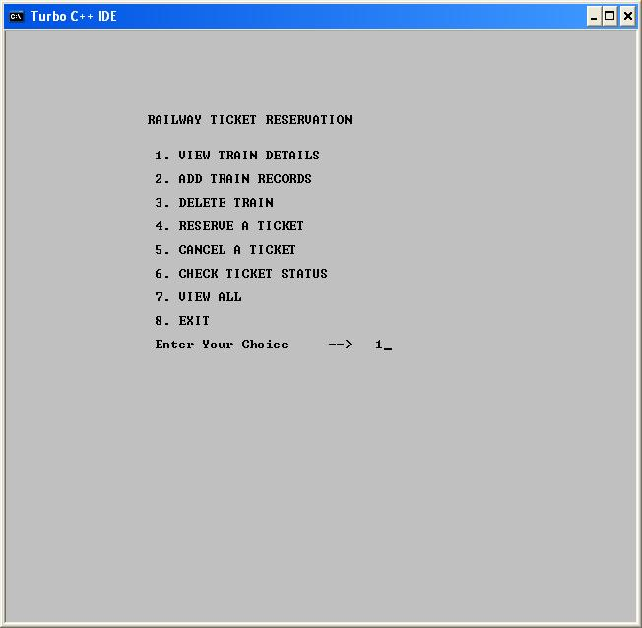

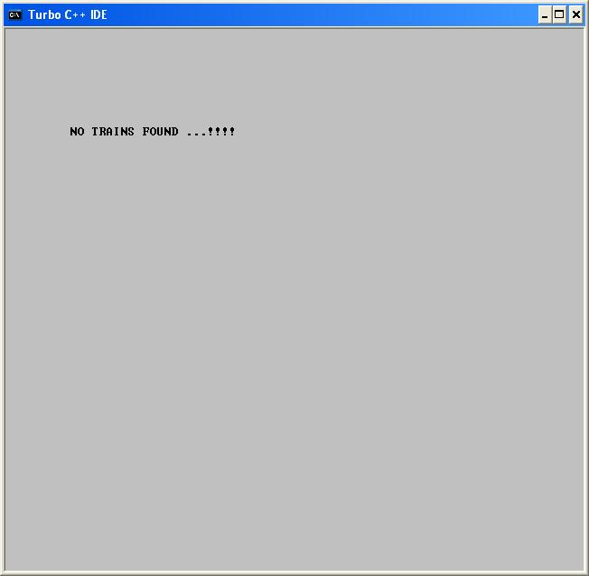

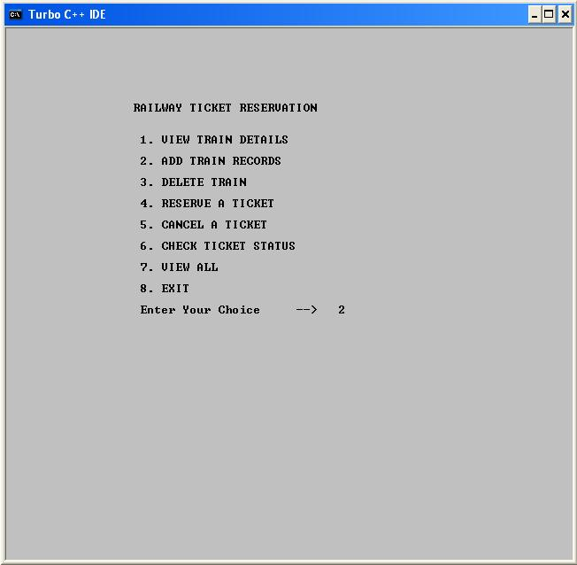

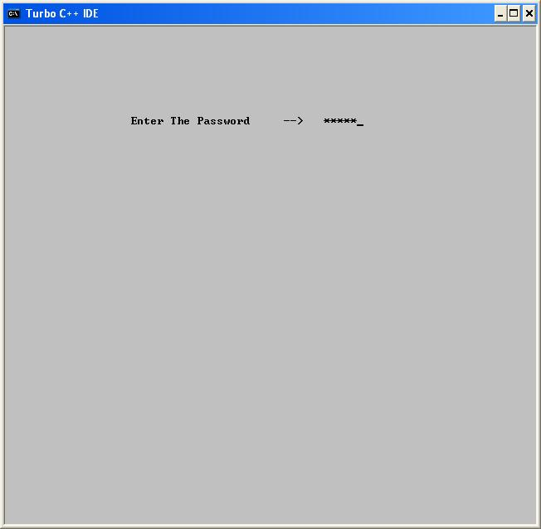

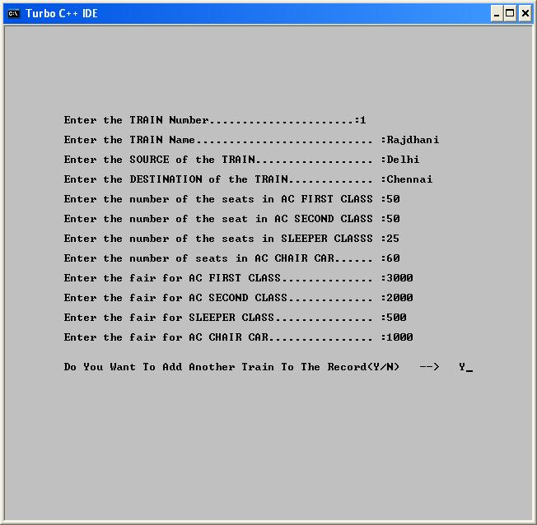

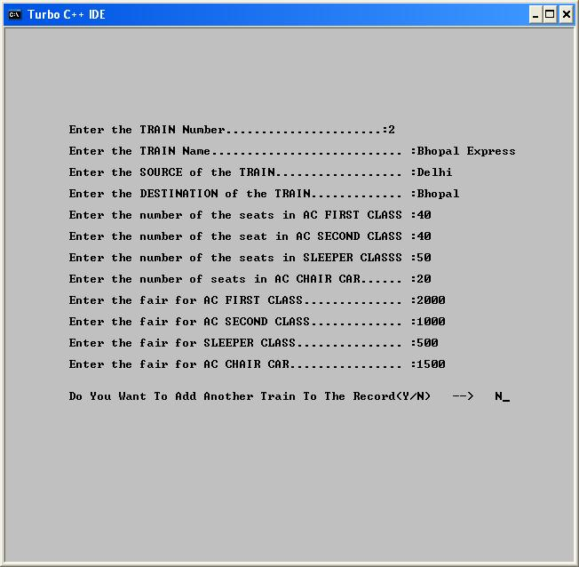

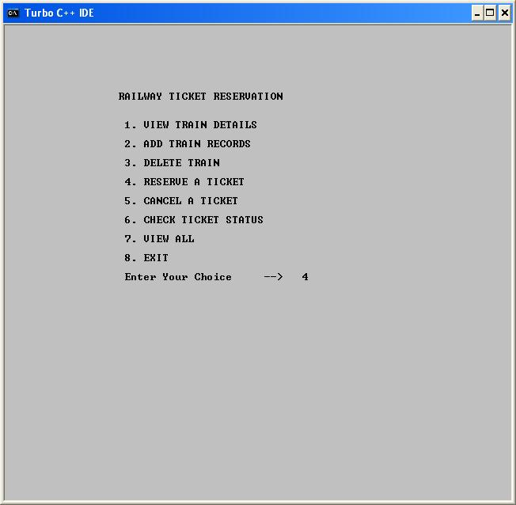

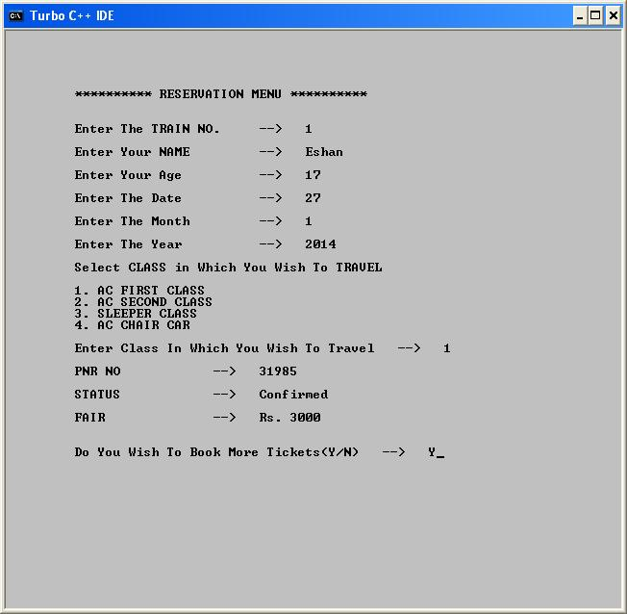

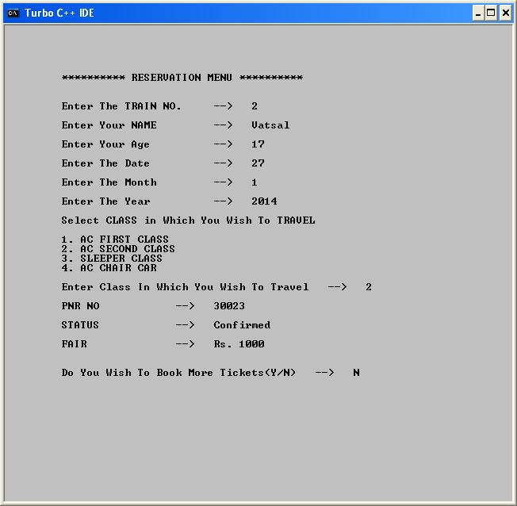

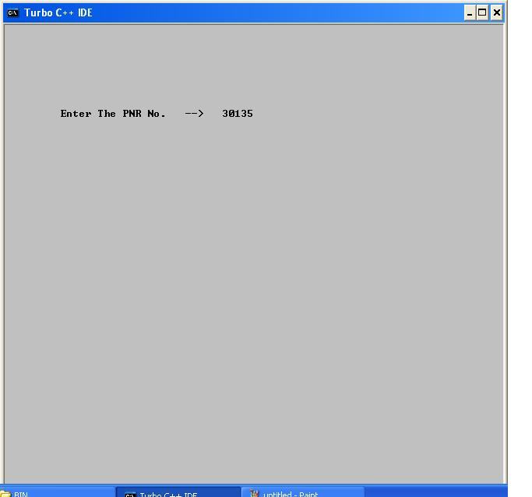

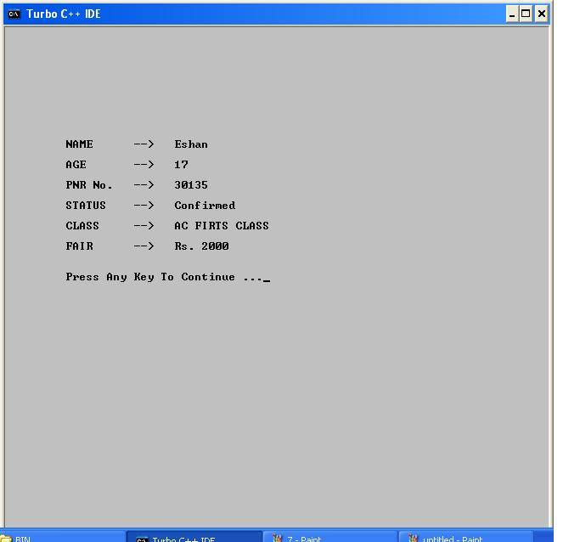

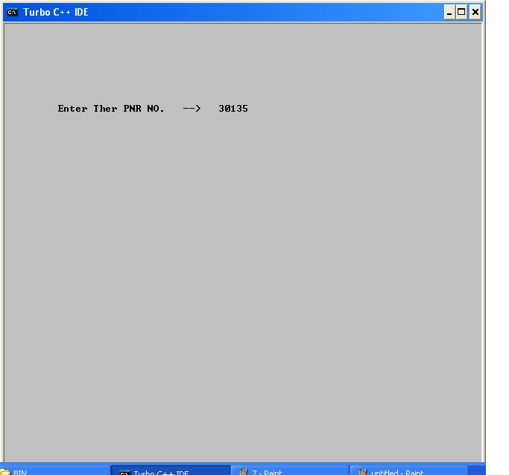

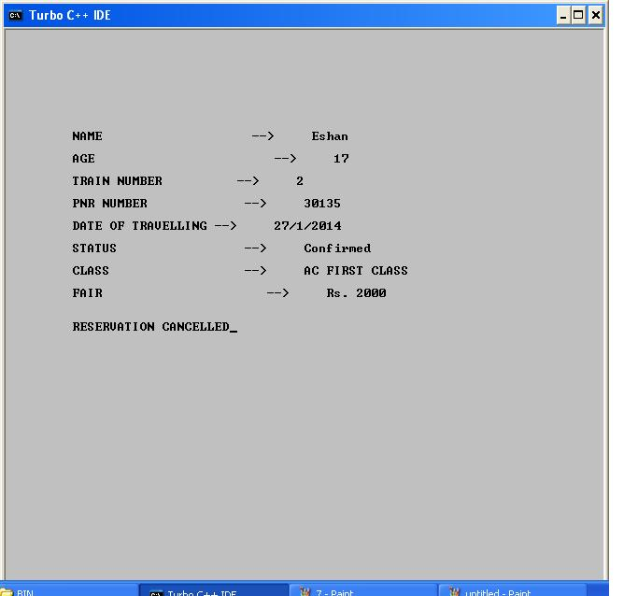

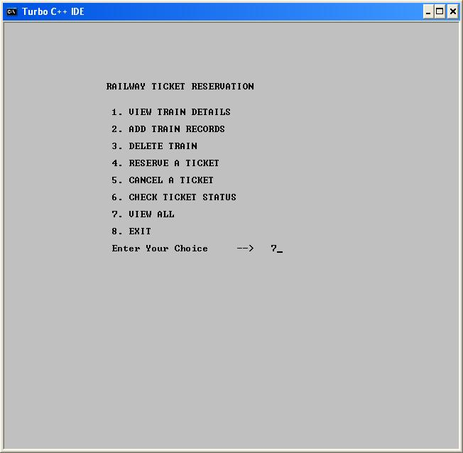

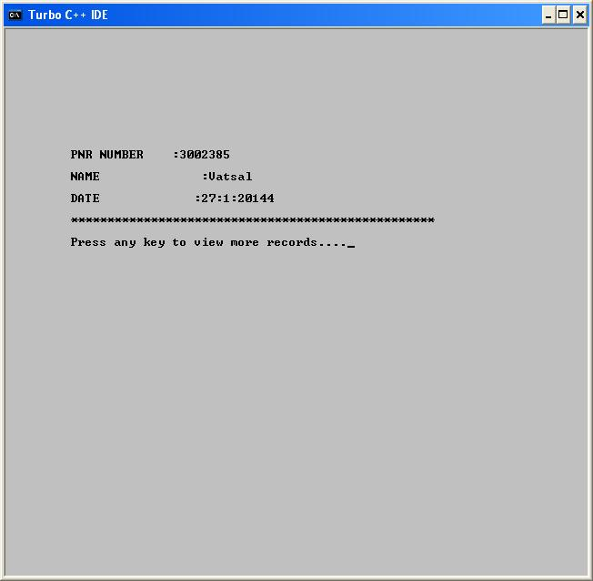

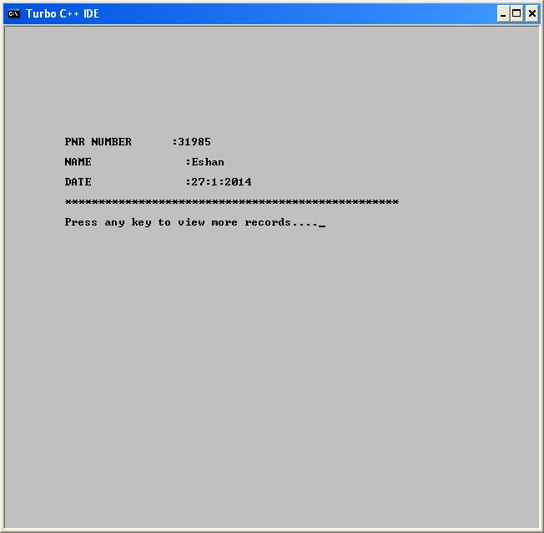

BIBLIOGRAPHY



**BOOKS:-**

1. COMPUTER SCIENCE WITH C++

BY SUMIT ARORA

2. TOGETHER WITH COMPUTER SCIENCE

**PEOPLE WHO HELPED:-**

1. ASHOK GOEL